РОССИЙСКАЯ ФЕДЕРАЦИЯ
САМАРСКАЯ ОБЛАСТЬ
МУНИЦИПАЛЬНЫЙ РАЙОН ХВОРОСТЯНСКИЙ
АДМИНИСТРАЦИЯ
СЕЛЬСКОГО ПОСЕЛЕНИЯ
АБАШЕВО
445599, Самарская область, Хворостянский район, с. Абашево, ул. Озерная, д.1
т. 8(84677)9-55-89
e-mail: asp.abashevo@hvorostyanka.ru

ПОСТАНОВЛЕНИЕ
№ 9 от «26» февраля 2024г.

"Об утверждении Плана мероприятий по противодействию коррупции Администрации сельского поселения Абашево муниципального района Хворостянский Самарской области"

В целях совершенствования и реализации системы мер по противодействию коррупции, руководствуясь Федеральным законом от 25 декабря 2008 года N 273-ФЗ "О противодействии коррупции", Национальной стратегией противодействия коррупции, утвержденной Указом Президента Российской Федерации от 13 апреля 2010 года N 460, Законом Самарской области от 10.03.2009 N 23-ГД "О противодействии коррупции в Самарской области", Администрация сельского поселения Прогресс муниципального района Хворостянский Самарской области

ПОСТАНОВЛЯЕТ:

1. Утвердить План мероприятий по противодействию коррупции в Администрации сельского поселения Абашево муниципального района Хворостянский Самарской области на 2024 год (Приложение N 1).

2. Опубликовать настоящее постановление в газете "Абашевский Вестник" и разместить на официальном сайте администрации сельского поселения Абашево в сети Интернет http://asp-abashevo.ru/.

3. Настоящее постановление вступает в силу с даты его официального опубликования.

4. Контроль за исполнением настоящего постановления оставляю за собой.
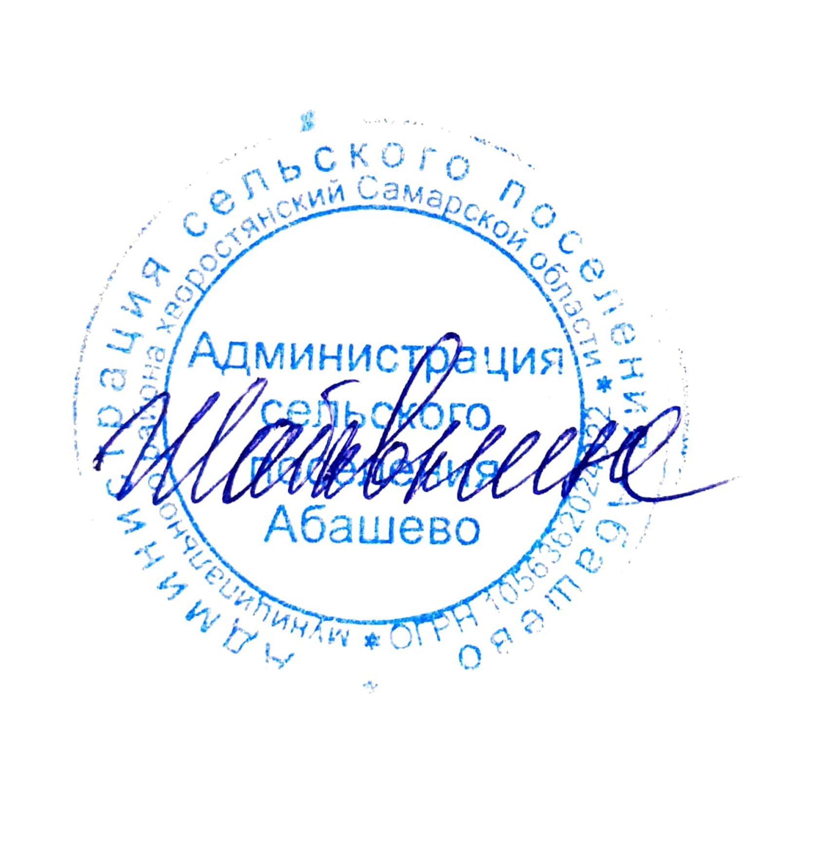

Глава сельского поселения Абашево
муниципального района Хворостянский
Самарской области Г.А. Шабавнина
Приложение
к постановлению №9 от 26.02.2024г.

План

по противодействию коррупции в администрации

сельского поселения Прогресс на 2024 год

N п/п | Наименование мероприятия | Ожидаемый результат | Срок исполнения мероприятия
1 | Разработка проектов муниципальных правовых актов по противодействию коррупции | Соответствие муниципальных правовых актов в области противодействия коррупции действующему законодательству | 2024
2 | Проведение антикоррупционной экспертизы муниципальных правовых актов и проектов муниципальных правовых актов | Отсутствие коррупциогенных факторов в муниципальных НПА | 2024
3 | Организация рассмотрения вопросов правоприменительной практики в соответствии с пунктом 21 статьи 6 Федерального закона "О противодействии коррупции" | Отсутствие решений судов, арбитражных судов о признании недействительными ненормативных правовых актов, незаконными решений и действий (бездействия) ОМС | 1 раз в квартал  2024
4 | Обеспечение контроля за осуществлением мер по противодействию коррупции | Своевременное выполнение мероприятий плана по противодействию коррупции в администрации поселения | 2024
5 | Организация и проведение проверок сведений, представленных в соответствии с Федеральным законом "О муниципальной службе в Российской Федерации" гражданами при поступлении на муниципальную службу, а также по соблюдению муниципальными служащими ограничений и запретов, связанных с муниципальной службой | Отсутствие со стороны муниципальных служащих нарушений ограничений, запретов, связанных с муниципальной службой | 2024 (до 30 апреля)
6 | Обеспечение своевременного представления муниципальными служащими, должности которых определены перечнем, сведений о доходах, об имуществе и обязательствах имущественного характера | Своевременное представление  сведений о доходах, об имуществе и обязательствах имущественного характера | 2024 (до 30 апреля)
7 | Обеспечение своевременного представления выборными должностными лицами сведений о доходах, об имуществе и обязательствах имущественного характера | Своевременное представление  сведений о доходах, об имуществе и обязательствах имущественного характера | 2024 (до 31 марта)
8 | Проведение внутреннего мониторинга полноты и достоверности сведений о доходах, об имуществе и обязательствах имущественного характера, представляемых муниципальными служащими | Отсутствие нарушений ограничений, запретов, связанных с муниципальной службой | 2024 (до 1 июня)
9 | Размещение сведений о доходах, об имуществе и обязательствах имущественного характера лиц, замещающих муниципальные должности, муниципальных служащих и членов их семей на официальном сайте | Отсутствие нарушений ограничений, запретов, связанных с муниципальной службой | 2024 (до 14 мая)
10 | Организация заседаний комиссии по соблюдению требований к служебному поведению муниципальных служащих и урегулированию конфликта интересов (при наличии оснований) | Обеспечение соблюдения муниципальными служащими ограничений, запретов, связанных с муниципальной службой | 2024
11 | Анализ жалоб и обращений граждан о фактах коррупции в органах местного самоуправления и организация проверок указанных фактов | Снижение и (или) отсутствие жалоб | 2024 (4 квартал)
12 | Информационное освещение антикоррупционной деятельности муниципального образования | Информированность населения об антикоррупционной деятельности в поселении | 2024
13 | Создание условий для проведения независимыми экспертами, получившими аккредитацию, антикоррупционной экспертизы нормативных правовых актов и их проектов, получению заключений экспертов | Отсутствие коррупциогенных факторов в муниципальных НПА | 2024
14 | Обеспечение контроля соблюдения требований Федерального закона от 05.04.2013 года N 44-ФЗ "О контрактной системе в сфере закупок, товаров, работ, услуг для обеспечения государственных и муниципальных нужд" | Отсутствие коррупционных правонарушений при осуществлении закупок товаров, работ, услуг, для обеспечения государственных и муниципальных нужд | 2024
115 | Ежегодное ознакомление муниципальных служащих с документами своего личного дела, в том числе с целью обеспечения актуализации сведений, содержащихся в анкетах, предоставляемых при поступлении на муниципальную службу, с последующей проверкой на наличие возможного конфликта интересов | Соблюдения муниципальными служащими ограничений, запретов, связанных с муниципальной службой, а также ответственности за их нарушение, формирование негативного отношения у работников к проявлению коррупции | 2024
116 | Ежегодное повышение квалификации муниципальных служащих, в должностные обязанности которых входит участие в противодействии коррупции | Интенсификация антикоррупционного просвещения, обучения, формирование нетерпимого отношения к коррупции в органах местного самоуправления | 2024
117 | Обучение муниципальных служащих, впервые поступивших на муниципальную службу для замещения должностей, включенных в перечень должностей, замещение которых связано с коррупционными рисками | Интенсификация антикоррупционного просвещения, обучения, формирование нетерпимого отношения к коррупции в органах местного самоуправления | При поступлении впервые на муниципальную службу для замещения должностей, включенных в перечень должностей, замещение которых связано с коррупционными рисками
118 | Организация участия муниципальных служащих, работников, в должностные обязанности которых входит участие в противодействии коррупции, в мероприятиях по профессиональному развитию в области противодействия коррупции, в том числе их обучение по дополнительным профессиональным программам в области противодействия коррупции | Интенсификация антикоррупционного просвещения, обучения | 2024
119 | Организация участия лиц, впервые поступивших на муниципальную службу или на работу в соответствующую организацию и замещающих должности, связанные с соблюдением антикоррупционных стандартов, в мероприятиях по профессиональному развитию в области противодействия коррупции | Интенсификация антикоррупционного просвещения, обучения | При поступлении впервые на муниципальную службу для замещения должностей, включенных в перечень должностей, замещение которых связано с коррупционными рисками
220 | Организация участия муниципальных служащих, работников, в должностные обязанности которых входит участие в проведении закупок товаров, работ, услуг для обеспечения муниципальных нужд, в мероприятиях по профессиональному развитию в области противодействия коррупции, в том числе их обучение по дополнительным профессиональным программам в области противодействия коррупции | Интенсификация антикоррупционного просвещения, обучения | 2024
221 | Проведение анализа коррупционных рисков, связанных с участием муниципальных служащих на безвозмездной основе в управлении коммерческими организациями и их деятельностью в качестве членов коллегиального органа управления этих организаций | Отсутствие нарушений ограничений, запретов, связанных с муниципальной службой | 2024
222 | Проведение анализа сведений, представляемых муниципальными служащими о своих расходах, а также о расходах своих супруги (супруга) и несовершеннолетних детей по каждой сделке по приобретению земельного участка, другого объекта недвижимости, транспортного средства, ценных бумаг, акций (долей участия, паев в уставных (складочных) капиталах организаций), цифровых финансовых активов, цифровой валюты, совершенной им, его супругой (супругом) и (или) несовершеннолетними детьми в течение календарного года, предшествующего году представления сведений, если общая сумма таких сделок превышает общий доход данного лица и его супруги (супруга) за три последних года, предшествующих отчетному периоду, и об источниках получения средств, за счет которых совершены эти сделки | Отсутствие со стороны муниципальных служащих нарушений ограничений, запретов, связанных с муниципальной службой | 2024  (до 1 июня)
223 | Обеспечение минимизации коррупционных правонарушений в сфере закупок, использования имущества и бюджетных средств поселения | Отсутствие коррупционных правонарушений при осуществлении закупок товаров, работ, услуг, для обеспечения государственных и муниципальных нужд, использовании имущества и бюджетных средств поселения | 2024

